Comunità Parrocchiali
della Val Graveglia
Diocesi di Chiavari

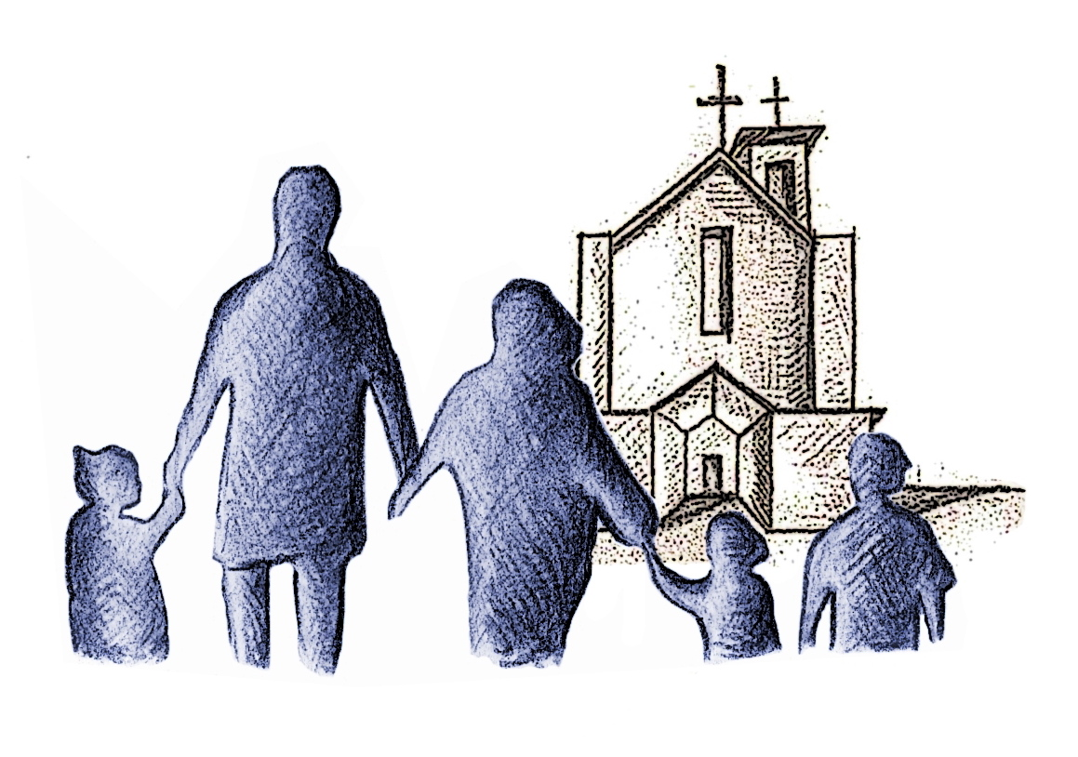

ANNO PASTORALE 2013/2014

Noi …………………………….…………………… …………….……………………………………….
papà mamma

genitori di …………………………..……………… ………….……………………………………..
nome cognome

nat__ il ………/………/…..…………… a ……………………………………………………….

battezzat_ il …………………… nella Parrocchia di ………………………………………………

residente a ……………………….………..….…….. Via ………..………………..………….. N°..…..

Parrocchia di …………………………….…………………………………………………………………

Tel./cell. ………………………… ……………………………….. …………………………………

domandiamo che

nostr_ figli_ partecipi al percorso di iniziazione cristiana del corrente anno pastorale nella Comunità dei:
◊ Figli accolti ◊ Discepoli in ascolto
◊ Figli amati ◊ Discepoli che credono
◊ Figli perdonati ◊ Discepoli che amano
◊ Figli invitati
◊ Figli della luce

Firme di papà e mamma
………………………..……………….. ………..…………..……………………

➔ Tel d.Andrea: 3475454902 ➔ Tel d.Matteo: 3479660599 ➔ Tel d. Federico: 0185304401

INIZIO ANNO CATECHISTICO 2013-2014

Gentile Famiglia, come ogni anno, ad ottobre cominciamo il “catechismo”, il percorso di iniziazione alla vita cristiana dei bambini e dei ragazzi. Anche quest’anno le nostre parrocchie vivono un tempo di avvicendamento dei preti che svolgono il loro ministero in queste comunità: prete Rinaldo che affianca in quest’anno d. Pietro a Caminata e d. Bonaventure che non viene più a celebrare la domenica nelle parrocchie dell’alta valle perché diventato parroco dell’alta Valle Sturla. In questo momento, prima di ogni altra cosa, riaffermiamo la nostra gioia: la gioia di riprendere un cammino, di rincontrare dei volti amici, di ascoltare insieme la parola del Vangelo e camminare con Gesù.
Condizione essenziale e necessaria per poter compiere questo cammino è una scelta consapevole e una rinnovata decisione, innanzitutto da parte di voi genitori, primi catechisti dei vostri figli. Per questo, iscrivendo al catechismo i vostri bambini e ragazzi, vi impegnate a seguirne il percorso nel modo più partecipe che vi sia possibile. Questo perchè il vostro “ruolo” di famiglia non può essere in alcun modo delegato a nessuno, nemmeno alla migliore parrocchia.
In questo senso vogliamo ricordarvi che la celebrazione dei sacramenti e per prima l’Eucaristia domenicale, sono un tutt’uno con il “catechismo”, anzi ne sono la parte più importante; allo stesso modo ogni appuntamento è parte integrante del cammino e quelli straordinari lo sono in modo particolare, quindi il “catechismo” va ben oltre l’incontro settimanale.

Il primo appuntamento sarà la festa d’inizio del catechismo Domenica 13 ottobre alle ore 15 presso i locali della parrocchia di S. Maria di campo di Ne.
(Potete portare qualche dolcetto o salatino per fare merenda).

In questa occasione avremo modo di incontrarci per celebrare e festeggiare la ripresa del cammino, incontrarci per guardare insieme il progetto dell’anno e darci qualche appuntamento per viverlo insieme. Ecco già alcune date:
- Sabato 5 ottobre alle 15.30 in Cattedrale il Vescovo conferirà il “mandato” ai catechisti.
- Mercoledì 16 ottobre inizio delle riunioni settimanali per le “comunità dei figli”.
- Sabato 19 ottobre inizio delle riunioni settimanale per le “comunità dei discepoli”.
- Domenica 10 novembre a Pontori primo incontro per adulti e famiglie.
- Domenica 15 dicembre a Nascio secondo incontro per adulti e famiglie.

Vi consegniamo anche tagliando d’iscrizione, a noi utile per avere i dati dei bambini e dei ragazzi, da restituirci compilato alla festa, alla Messa della Domenica, o all’incontro di Catechismo.

Siccome non siamo sicuri di riuscire a recapitare a tutti questa lettera, vi preghiamo di passare la voce alle altre famiglie che conoscete, soprattutto quelle dei bimbi di 1° e 2° elementare dei quali non abbiamo un elenco.
I catechisti, d. Andrea, d. Federico e d. Matteo.

